Федеральное государственное образовательное бюджетное

учреждение высшего образования

**«Финансовый университет при Правительстве Российской Федерации»**

**(Финансовый университет)**

Колледж информатики и программирования

**ОТЧЁТ**

**По лабораторной работе №1**

Студент: Ефимов Ростислав Глебович

Дисциплина/Профессиональный модуль: Разработка программных модулей

Группы: 4ИСИП-619

Преподаватель

Сибирев И.В.

Оценка за работу :_______

**Москва – 2022 г.**

Вариант 8

Задание 3

Предметная область: Транспорт (движение общественного транспорта).

Основные предметно-значимые сущности : Станции, Маршруты.

Основные предметно-значимые атрибуты сущностей :

- станции – название;

- маршруты – название или номер маршрута.

Основные требования к функциям системы:

- выбрать все станции по маршрутам или определенному маршруту;

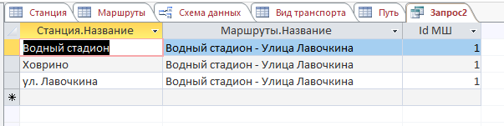

- выбрать все маршруты по станциям или определенной станции;

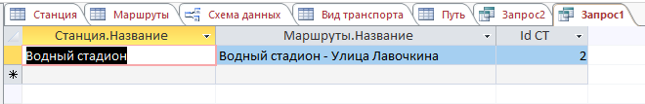

- подсчитать общее время движения по маршрутам.

